19. how to Who am I?
何になりきっているかな？
目標：タスクを使ってhow toが使えるようになる。
対象：中学３年生
時間：３０分
準備：カード
このタスクの進め方
○Pre-task
１．教師は人物orキャラクターになりきってhow toを使って説明し、生徒は何になりきっているのか当てる。
（例１）・I am a member of Arashi.
I know how to act “Kaibutukun”. Who am I?
（例２）・I am a girl.
I know how to play basketball well. Who am I?
（例３）I am a sport player.
I know how to jump triple axel well. Who am I?

２．黒板に例文を板書して、how toの形式と意味に気づかせる。
○Task
１．４人１組のグループを作る。
２．各班に絵カードと文字カードを配布して、絵カードを机の上に広げて置く。
３．班で最初に文字カードを読む人を決める。なお、文字カードを読む人は一度で交代する。文字カードには、workerかcharacter なのか書いてあり、正解も書いてある。
４．読まれた文字カードから、何について言っているのか推測して絵カードをかるた 形式で取る。この時、how toを使ってそのカードについて説明する。一番最後に残ったカードについては、how to を使った文章だけをいう。
５．最後に一番多く絵カードを取った人の勝ち！
I am a worker.  I know how to cook.  Who am I?  (chef/ cook) |  | I am a worker.  I know how to teach English.  Who am I?  (English teacher) |  | I am a worker.  I know how to act.  Who am I?  (actor/actress)
I am a worker.  I know how to sing songs well.  Who am I?  (singer) |  | I am a worker.  I know how to read newspaper well.  Who am I?  (announcer) |  | I am a worker.  I know how to fly a plane.  Who am I?  (pilot)
I am a worker.  I know how to play baseball well.  Who am I?  (baseball player) |  | I am a worker.  I know how to play the piano well.  Who am I?  (pianist) |  | I am a character.  I know how to jump high.  Who am I?  (Funassi)
I am a character.  I know how to play sports well.  Who am I?  (Gachapin) | I am a character.  I know how to find honey.  Who am I?  (Pooh) |  | I am a character.  I know how to make thunder.  Who am I?  (Pikachu)
I am a character.  I know how to sleep well.  Who am I?  (Rirakkuma) | I am a character.  I know how to play the drum.  Who am I?  (Mickey Mouse) |  | I am a character.  I know how to choose cute ribbons.  Who am I?  (Hello Kitty)
  chef/cook | 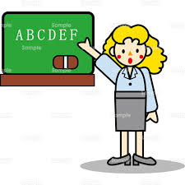  English teacher |  |   actor/ actress
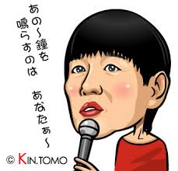  singer |   announcer |  | 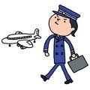  pilot
  baseball player |   pianist |  | 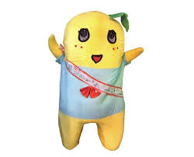  Funassi
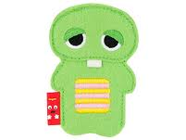  Gachapin |   Pooh |  |   Pikachu
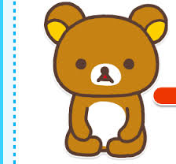  Rirakkuma |   Mickey Mouse |  |   Hello Kitty

